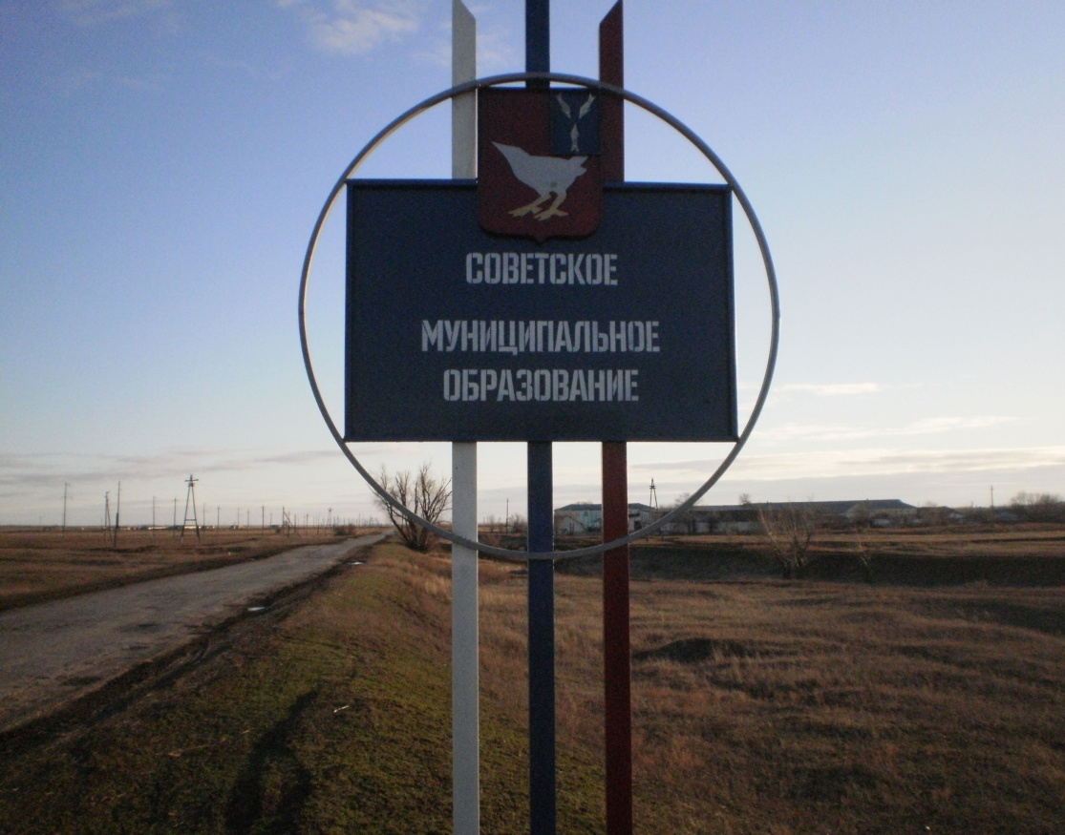
ВЕСТНИК СОВЕТСКОГО МО
Официальный печатный орган Советского
муниципального образования Дергачевского муниципального
района Саратовской области

№ 5 от 28.05.2026 года РАСПРОСТРАНЯЕТСЯ
БЕСПЛАТНО

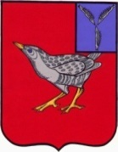
АДМИНИСТРАЦИЯ
СОВЕТСКОГО МУНИЦИПАЛЬНОГО ОБРАЗОВАНИЯ
ДЕРГАЧЕВСКОГО МУНИЦИПАЛЬНОГО РАЙОНА
САРАТОВСКОЙ ОБЛАСТИ

ПОСТАНОВЛЕНИЕ № 16
от 29 апреля 2026 года

Об изменении вида объекта
и установлении почтового адреса

В целях обеспечения полноты государственного учета строений, сооружений, принадлежавших гражданам на праве собственности,
на основании Устава Советского муниципального образования Дергачевского муниципального района Саратовской области,
руководствуясь пунктом 21 части 1 статьи 14 Федерального закона
от 20 марта 2025 года № 33-ФЗ «Об общих принципах организации местного самоуправления в Российской Федерации», принимая во внимание постановление Правительства Российской Федерации от 19 ноября 2014 года № 1221 «Об утверждении Правил присвоения, изменения и аннулирования адресов», рассмотрев заявление Байдаковой Елизаветы Сергеевны, Байдакова Андрея Валентиновича, администрация Советского муниципального образования
ПОСТАНОВЛЯЕТ:
1.Считать квартиру, общей площадью 61,5 кв.м., расположенную в доме блокированной застройки, имеющую самостоятельный, изолированный выход на земельный участок, по адресу: Саратовская область, Дергачевский район, п. Советский, улица Чапаева, дом 22, квартира 1, самостоятельным жилым домом.
2. Установить жилому дому, следующий почтовый адрес: Российская Федерация, Саратовская область, Дергачевский район, п. Советский,
улица Чапаева, дом № 22/1.

Врио главы Советского
муниципального образования Б.У. Мергенев

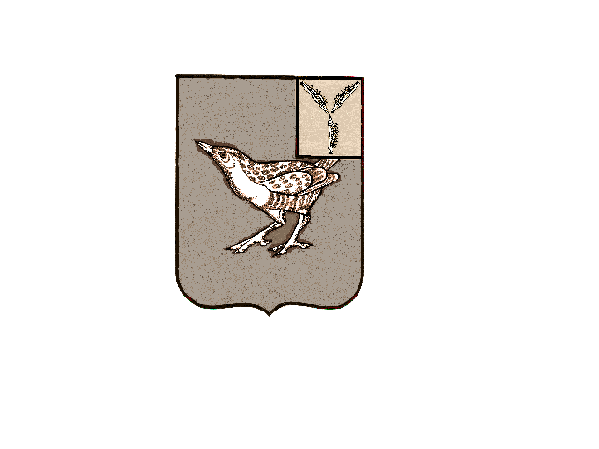
АДМИНИСТРАЦИЯ
СОВЕТСКОГО МУНИЦИПАЛЬНОГО ОБРАЗОВАНИЯ
ДЕРГАЧЕВСКОГО МУНИЦИПАЛЬНОГО РАЙОНА
САРАТОВСКОЙ ОБЛАСТИ

ПОСТАНОВЛЕНИЕ № 17
от 04 апреля 2026 года

Об утверждении отчета об исполнении
бюджета Советского муниципального
образования за 1 квартал 2026 года

Руководствуясь законом Саратовской области «О бюджетном процессе Саратовской области» от 16 января 2008 года № 3-ЗСО, Уставом Советского муниципального образования Дергачевского муниципального района Саратовской области, администрация Советского муниципального образования ПОСТАНОВЛЯЕТ:
- Утвердить отчет об исполнении доходов бюджета Советского муниципального образования за 1 квартал 2026 года в сумме 697780,97 рублей (приложение 1).
- Утвердить отчет об исполнении расходов бюджета Дергачевского муниципального образования за 1 квартал 2026 года в сумме 864949,16 рублей (приложение 2).
- Настоящее постановление опубликовать в районной газете «Знамя труда», обнародовать на официальном сайте администрации Советского муниципального образования.
- Настоящее постановление вступает в силу со дня его подписания.

Врип главы Советского
муниципального образования Б.У. Мергенев

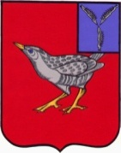
СОВЕТ
СОВЕТСКОГО
МУНИЦИПАЛЬНОГО ОБРАЗОВАНИЯ
ДЕРГАЧЕВСКОГО МУНИЦИПАЛЬНОГО РАЙОНА
САРАТОВСКОЙ ОБЛАСТИ
Р Е Ш Е Н И Е № 349 – 819
от 04 мая 2026 года

Об исполнении бюджета
Советского муниципального
образования за 1 квартал 2026 года

Руководствуясь законом Саратовской области «О бюджетной системе и бюджетном процессе Саратовской области», Уставом Советского муниципального образования Дергачевского муниципального района Саратовской области, заслушав информацию главы администрации Советского муниципального образования «Об исполнении бюджета Советского муниципального образования за 1 квартал 2026 года»,
СОБРАНИЕ РЕШИЛО:
- Отчет об исполнении доходов бюджета Советского муниципального образования Дергачевского муниципального района Саратовской области за 1 квартал 2026 года в сумме 697780,97 рублей (приложение 1), отчет об исполнении расходов бюджета Советского муниципального образования за 1 квартал 2026 года в сумме 864949,16 рублей (приложение 2) принять к сведению.
- Опубликовать настоящее решение в официальном печатном органе Советского муниципального образования «Вестник Советского МО», обнародовать в местах определенных Уставом Советского МО, на официальном сайте администрации Дергачевского муниципального района http://dergachi.sarmo.ru/.
Врип главы Советского
муниципального образования Б.У. Мергенев

СОВЕТ
СОВЕТСКОГО
МУНИЦИПАЛЬНОГО ОБРАЗОВАНИЯ
ДЕРГАЧЕВСКОГО МУНИЦИПАЛЬНОГО РАЙОНА
САРАТОВСКОЙ ОБЛАСТИ
Р Е Ш Е Н И Е № 349-820
от 19 мая 2026 года

О внесении изменений в решение
Совета Советского муниципального образования
Дергачевского муниципального района
от 12.04.2010года № 57-153«О представлении
гражданами, претендующими на замещение
должностей муниципальной службы,
и муниципальными служащими
сведений о доходах, об имуществе
и обязательствах имущественного характера»
(с изменениями от 21 декабря 2012 года №107-273,
24 февраля 2016 года №158-406, 29 января 2021 года
№243-620, 24 марта 2026 года №345-810)

В соответствии с частью 1 статьи 8 Федерального закона от 25 декабря 2008 года № 273-ФЗ «О противодействии коррупции», определяющей категории лиц, обязанных представлять сведения о своих доходах, об имуществе и обязательствах имущественного характера, а также о доходах, об имуществе и обязательствах имущественного характера соих супруги (супруга) и несовершеннолетних детей представителю нанимателя (работодателю):

СОВЕТ РЕШИЛ:

1.Внести в решение Совета Советского муниципального образования Дергачевского муниципального района от 12.04.2010 года № 57-153 «О представлении гражданами, претендующими на замещение должностей муниципальной службы, и муниципальными служащими сведений о доходах, об имуществе и обязательствах имущественного характера» следующие изменения:
пункт 2 решения изложить в новой редакции:
«2. Утвердить Положение о представлении гражданами, претендующими на замещение должностей муниципальной службы, и муниципальными служащими сведений о доходах, об имуществе и обязательствах имущественного характера, согласно Приложению №2.»;
пункт 3 решения признать утратившим силу;
пункт 4 решения признать утратившим силу;
пункт 5 решения признать утратившим силу;
пункт 6 решения признать утратившим силу;
приложение №1 к решению изложить в новой редакции (приложение к настоящему решению);
пункт 2 приложения №2 к решению изложить в новой редакции:
«2. Обязанность представлять сведения о доходах, об имуществе и обязательствах имущественного характера в соответствии с федеральными законами возлагается:
а) на гражданина, претендующего на замещение должности муниципальной службы предусмотренную перечнем должностей, утвержденным решением Совета Советского муниципального образования Дергачевского муниципального района от 12.04.2010 года № 57-153(далее - гражданин);
б) на муниципального служащего, замещающего должность муниципальной службы, предусмотренную перечнем должностей, утвержденным решением Совета Советского муниципального образования Дергачевского муниципального района от 12.04.2010 года № 57-153
в) на муниципального служащего, претендующего на замещение должности муниципальной службы, предусмотренной перечнем должностей, утвержденным решением Совета Советского муниципального образования Дергачевского муниципального района от 12.04.2010 года № 57-153 (далее - кандидат на должность, предусмотренную перечнем)».
пункт 3 приложения №2 к решению изложить в новой редакции:
«3. Сведения о доходах, об имуществе и обязательствах имущественного характера представляются по утвержденной Президентом Российской Федерации форме справки:
а) гражданами - при поступлении на муниципальную службу, предусмотренную перечнем должностей, утвержденным решением Совета Советского муниципального образования Дергачевского муниципального района от 12.04.2010 года № 65-101;
б) кандидатами на должности, предусмотренные перечнем, при назначении на должности муниципальной службы, предусмотренные перечнем должностей, утвержденным решением Совета Советского муниципального образования Дергачевского муниципального района от 12.04.2010 года № 65-101
в) муниципальными служащими - в случае возникновения оснований для представления сведений о расходах в соответствии с Федеральным законом от 3 декабря 2012 г. № 230-ФЗ «О контроле за соответствием расходов лиц, замещающих государственные должности, и иных лиц их доходам» - не позднее 30 апреля года, следующего за годом, в котором возникли такие основания».

2. Настоящее решение опубликовать в официальном печатном органе Советского муниципального образования «Вестник Советского МО» и разместить на официальном сайте администрации Дергачевского муниципального района dergachi.sarmo.ru.

Врип главы Советского
муниципального образования Б.У. Мергенев

Приложение к решению
Совета Советского муниципального образования
№ от 05.2026

Приложение № 1 к решению
Совета Советского муниципального образования
№ 57 – 153 от 12.04.2010 г.
(новая редакция)

Перечень должностей муниципальной службы
в органах местного самоуправления
Советского муниципального образования,
при назначении на которые граждане и при замещении
которых муниципальные служащие обязаны представлять
сведения о своих доходах, об имуществе и обязательствах
имущественного характера, а также сведения о доходах,
об имуществе и обязательствах имущественного характера
своих супруги (супруга) и несовершеннолетних детей

Младшие должности: Специалист 1 категории

